Міністерство освіти і науки України

Львівський Національний Аграрний Університет

Факультет механіки та енергетики

Кафедра управління проектами та безпеки виробництва

Практична робота №10

З дисципліни ‘’ Об’єктно-орієнтоване програмування’’

На тему: ‘’ Використання декораторів методів’’

Виконав:

Ст.гр. ІТ-12 СП

Демчук Павло

Прийняв:

в.о.доц.каф.ІСТ

Татомир А.В.

Львів 2021

Мета: освоїти роботу з декораторами в Python 3.

**Завдання**

1. Навчитися використовувати декоратор “@property”. Написати принаймні один метод з його використанням.

2. Ознайомитися з концепцією getter’ів, setter’ів і delete’рів. Реалізувати хоча б один метод з їх використанням.

**Хід роботи:**

1. Навчитися використовувати декоратор “@property”. Написати принаймні один метод з його використанням. (мал.1)

Малюнок 1

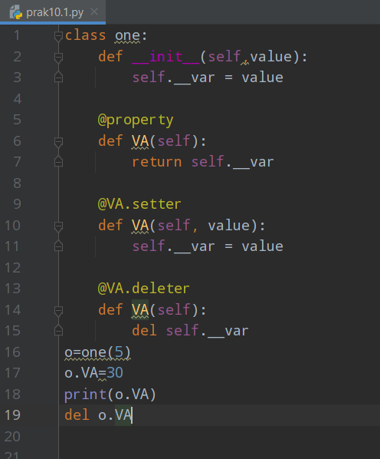



**Висновок:**  На цій практичній роботі я навчився використовувати декоратори методів. А також використовувати декоратор @property, і ознайомився з концепцією getter’ів, setter’ів і delete’рів.